INITIATION INFO  5.1 Matériel info | L'UNITÉ CENTRALE : UC

Apprendre
(moyen)
http://www.cite-sciences.fr/
→ Se documenter
→ Carrefour numérique
→ Ressources
→ Tutoriels :
L'ordinateur et ses périphériques
Apprendre
(facile)


http://www.pmtic.net/
→ Modules de formation
→ Module 1
→ Les bases
→ L'ordinateur

Présentation de l'ordinateur : http://decouvre.weebly.com/

- La carte mère :
Elle est la carte principale de l'ordinateur sur laquelle se trouve le microprocesseur(le calculateur), la mémoire et les connecteurs des cartes d'extension
- La mémoire vive (RAM)
c'est l'endroit où se logent le système d'exploitation et les applications qu'on utilise quand l'ordinateur est en fonctionnement.
http://www.apprendre-informatique.com/tutorial-1-71-1-La-memoire-d-un-ordinateur-La-memoire-d-un-ordinateur

- Le disque dur (DD ou HD)
c'est le support sur lequel sont sauvegardés les données en permanence
- La carte graphique
Elle permet de visualiser ce que l'on fait

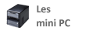
- Les cartes d'extension
Ce sont des cartes que l'on peut ajouter à l'intérieur de l'ordinateur (carte vidéo, carte modem...)

- Le lecteur de disquette
Il permet de sauvegarder les travaux effectués; les disquettes sont amovibles mais limitées en capacité de stockage
- Les lecteurs CD ROM et DVD
Ils permettent de lire des CD/DVD audio et vidéo

APPROFONDIR
- http://www.sio2.be
> Les cours > Cours d'informatique > Informatique de base
> 2. L'unité centrale

INITIATION INFO  5.1 Matériel info | LES PÉRIPHÉRIQUES  D'ENTRÉE ET DE SORTIE

Les périphériques d'entrées de données
Relier chaque image avec leur nom :

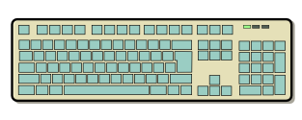
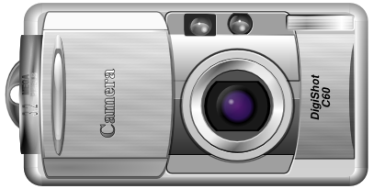
clavier

souris
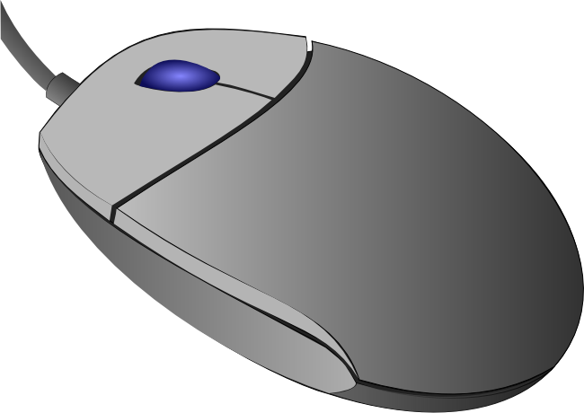
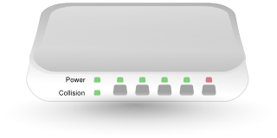
scanner

APN
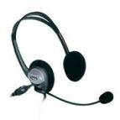
Web cam

joystick
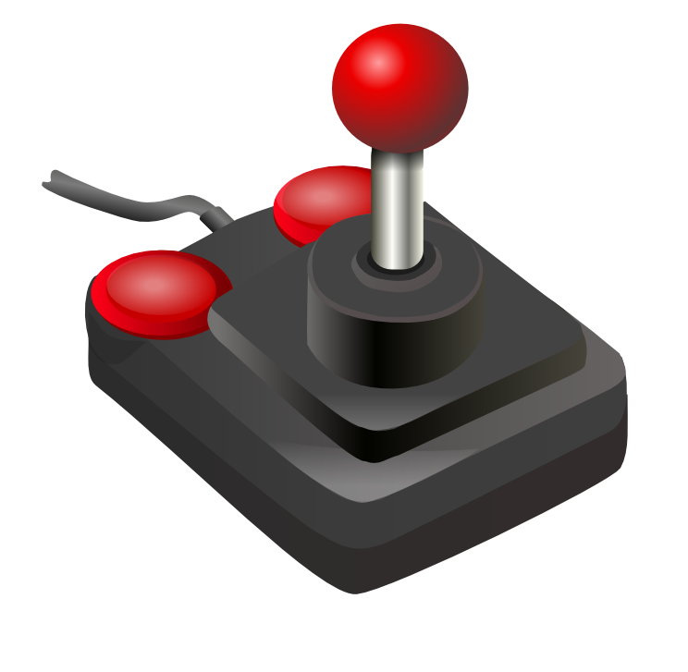
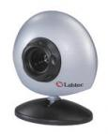
microphone

modem/internet

Les périphériques sorties de données
Apprendre
www.cite-sciences.fr/
→ Se documenter
→ Carrefour numérique
→ Ressources
→ Tutoriels :
La résolution de l'écran
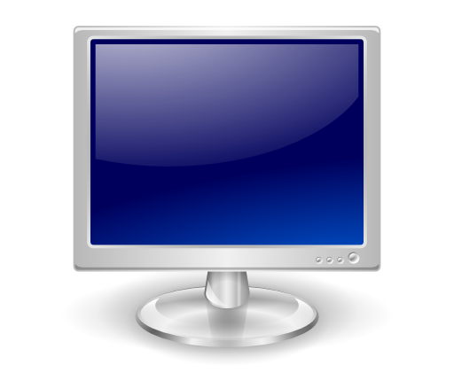
- L'écran
- type des écrans : écran cathodique (obsoléte), LCD, plasma
- taille de la diagonale de l'écran : 19'', 22'', ...
- définition de l'écran : 1024x768, 1280x1024, 1950 x1080...
- technologie de l'écran : tube cathodique, LCD, plasma

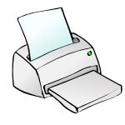
- L'imprimante :
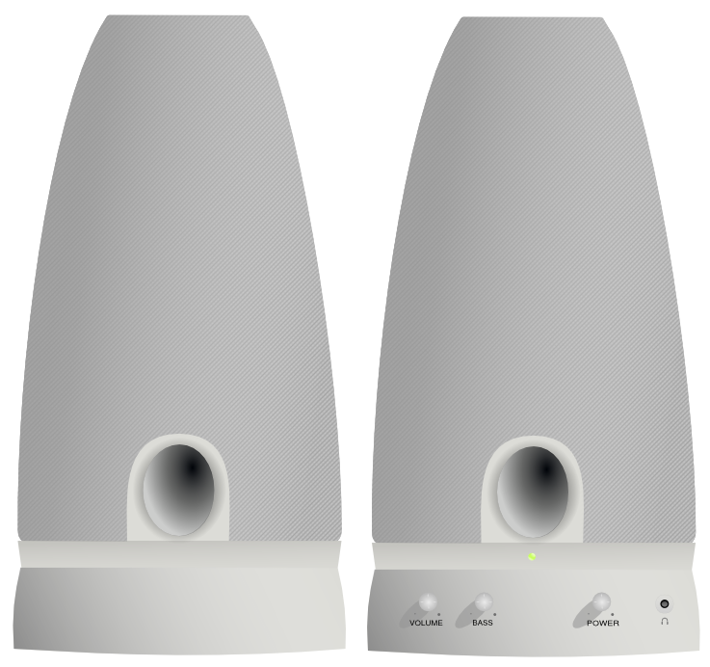
- imprimante laser noir et blanc ou couleur pour les gros tirages
- imprimante à jet d'encre pour les faibles tirages
- Les haut-parleurs

Conclusion
- Un ordinateur n'est qu'un assemblage de composants électroniques.
- L'unité centrale est le boîtier contenant les éléments principaux.
- Pour chaque composant, il existe plusieurs modèles ayant des performances fort différentes.
- Les composants de l'ordinateur doivent être choisis selon l'usage que l'on veut avoir de l'ordinateur

APPLICATIONS
- Testez-vous 1
Aller sur le site suivant et répondre aux questions concernant UNIQUEMENT LES PERIPHERIQUES :
http://www.gouttedordinateur.org/quizz/pim1_quizz1/course/pim1_quizz1.html

- Testez-vous 2
Aller sur le site suivant et répondre aux questions concernant UNIQUEMENT LES PERIPHERIQUES :
http://www.gouttedordinateur.org/quizz/pim1_quizz2/course/pim1_quizz2.html

- En option : aller +loin
http://www.sio2.be
Les cours > Cours d'informatique > Informatique de base
> 1. Notion de périphérique

- Testez-vous 3
Aller sur le site suivant et répondre aux questions :

http://www.vulgarisation-informatique.com/quiz.php

TEST D'AUTOEVALUATION

- La taille de l'écran se mesure
- en mn selon la hauteur
- en pouce selon la largeur
- en pouce selon la diagonale
- en cm selon la diagonale
- Il existe des écrans plats
❑ Vrai  Faux
- L'unité centrale représente
- un boîtier contenant des composants électroniques
- un boîtier + l'écran + l'imprimante
- le branchement au courant électrique
- l'ensemble des moyens d'entrées des données
- La mémoire vive stocke des données
❑ Vrai  Faux
- La mémoire vive se mesure en
- octet
- bioctect
- Méga octects
- Téra octect
- L'abréviation du Giga octect est
- Gi
- Go
- Gt
- Ge
- La mémoire vive est volatile
❑ Vrai  Faux
- L'abréviation de la mémoire est
- ROM
- MEM
- RAM
- MV
- Lequel sert de stockage permanent
- l'écran
- le disque dur
- l'imprimante
- la mémoire vive
- La carte graphique est
- une charte graphique utilisée par les publicitaires
- une belle carte géographique
- un moyen de voir ce que l'on fait
- un graphique en 2 dimensions
- La carte graphique peut-être changée
❑ Vrai  Faux
- Le lecteur de disquette est
- un petit disque plat en métal
- le nouveau type de CD audio
- un support de données
- une nouvelle mémoire
- Lequel ne sert pas à entrer des données
- un microphone
- un scanner
C - un disque dur
D - une souris
- Une souris sert à
- taper des lettres et des chiffres
- se reposer la main
- sélectionner des commandes
- à faire courrir les chats
- L'imprimante est
- un moyen de sortie des données
- un outil de sauvegarde des données
- un photocopieur
- un objet de décoration
- Il n'existe pas d'imprimantes couleur
❑ Vrai  B-Faux
- Tous les ordinateurs ont les mêmes composants électroniques
❑ Vrai  B-Faux
- Le microprocesseur est
- un ordinateur
- un calculateur électronique
- un four à micro onde
- une connexion téléphonique

5.1 Matériel info | APPLICATIONS :  UTILISATION DE PUBLICITÉS

A partir :
- des publicités que vous aurez récupérées
- de la visite de revendeurs informatiques dans votre ville
- de recherche sur internet
vous devez remplir les tableaux suivants (vous ne tiendrez pas compte des logiciels).

Quels sont les autres accessoires et composants informatiques ?
Indiquez les éléments rencontrés, leur fonction puis précisez s'il se trouvent dans l'unité centrale (UC) ou s'ils sont externes.

ELEMENTS | FONCTION | Hors  de l'UC | Dans  l'UC

Nom : ______________________ _____________________ _________________

Quels sont les performances des différents éléments ?
Pour chacun des éléments indiqués dans le tableau qui suit, recherchez, d'après les publicités, les plus performants et les moins performants.

ELEMENT | PLUS PETIT MODELE | PLUS GRAND MODELE
Microprocesseur
Mémoire
Disque dur
Carte graphique
Ecran couleur
Lecteur DVD

Quelles sont les différentes utilisations de la micro-informatique ?
Par groupe de 2 à 4, vous allez étudier et déterminer quelle configuration est nécessaire selon l'utilisation que l'on envisage d'un ordinateur.
Vous pouvez vous aider des différentes publicités mise à votre disposition afin de déterminer les caractéristiques (taille, capacité, puissance…) de la station informatique selon l'usage souhaité.

Caractéristiques | UTILISATION DE L'ORDINATEUR
Caractéristiques | Bureautique  (utilisation de texteurs, SGBD  et tableurs en entreprise) | Jeux  pour les particuliers | Internet et lecture de CD ROM  (communication et échanges de données) | Traitement du son et de l'image.
Éléments de l'unité centrale
Microprocesseur
Mémoire (RAM)
Disque dur
Lecteur DVD
Carte vidéo
Carte son
Autres périphériques
Écran
Imprimante
Modem
Scanner
APN

